Права и свободы человека и гражданина
Составить конспект и выучить
Ответить на вопросы:
- Охарактеризуйте конституционный статус человека, из чего он складывается.
- Сравните конституционный и правовой статусы человека. Какой из них шире и почему?
- Сформулируйте определения конституционных прав и свобод человека.
- Приведите примеры из жизни, СМИ нарушений прав человека.
- Классифицируйте в схематичном виде обязанности граждан по Конституции РФ.
- Классифицируйте на группы права человека, которые составляют содержание Всеобщей декларации.
- Охарактеризуйте современное понимание прав человека.
- Каково соотношение прав и обязанностей?

Все права и обязанности человека, закреплённые нормами разных отраслей права, составляют его правовой статус.
Основные свободы, права и обязанности, провозглашённые в Конституции, представляют собой конституционный статус человека. Правовой статус человека является, естественно, понятием более широким, чем конституционный статус.
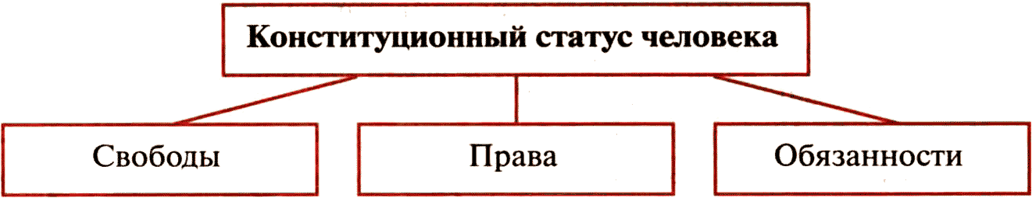
Одно из ведущих мест в Конституции РФ занимает глава 2 «Права и свободы человека и гражданина». Она содержит сорок восемь статей и является самой большой по объёму.
Конституционные свободы человека представляют собой закреплённую в Конституции возможность определённого поведения человека, т.е. отсутствие ограничений личности действовать по своему усмотрению (например, право на жизнь, свобода слова, мысли, вероисповедания и др.). Государство не мешает человеку реализовывать свои свободы (это пассивные обязанности государства).
Конституционные права человека – это возможности че ловека действовать только при условии исполнения государством (государственными органами) своих обязанностей. Иными словами, государство должно предоставить эти возможности (блага) человеку (это активные обязанности государства, например: право на жилье, право на образование, право на охрану здоровья и медицинскую помощь и т.д.).
Более важных и менее важных прав и свобод человека и гражданина не существует. Каждое право из закреплённых в международном и российском законодательстве обладает абсолютной ценностью. Вместе с тем юристы выделяют такие права и свободы, которые составляют своеобразный фундамент, на котором прочно стоит всё здание. К таким нормам относятся: право на свободу и личную неприкосновенность (ст. 22), право на свободу передвижения внутри страны, на выезд из неё и возвращение в неё (ст. 27), право на свободу совести, вероисповедания (ст. 28), право на свободу мысли и слова (ст. 29), право участвовать в управлении делами государства как непосредственно, так и через своих представителей (ст. 32), право частной собственности (ст. 35), право свободно распоряжаться своими способностями к труду (ст. 37), право на образование (ст. 43), гарантии судебной защиты прав и свобод (ст. 46). Надо отметить, что отдельные элементы прав и свобод человека отражены также в трудовом, гражданском, семейном, уголовно-процессуальном, гражданско-процессуальном законодательстве РФ.
В статье 56 Конституции РФ отмечается, что в условиях чрезвычайного положения возможно временное ограничение прав и свобод. Но право на жизнь, запрет пыток и унижения человеческого достоинства, право на неприкосновенность частной жизни, личную и семейную тайну и некоторые другие права не могут быть ограничены ни при каких обстоятельствах.
Не все учёные-правоведы согласны с тем, что в конституциях следует наряду с правами отражать и обязанности граждан. Обязанности, утверждают они, противоречат правам, как бы им противопоставлены. На самом деле обязанности нисколько не умаляют прав, существуют с ними в неразрывном единстве. Обязанности столь же важны для характеристики социального статуса человека, что и права. Они призваны стабилизировать общественные отношения, помочь человеку определить своё место в обществе.
Конституционные обязанности – это определённое (должностное) поведение человека, предписанное и закреплённое в Конституции.
В Конституции перечислены следующие обязанности граждан России:
• соблюдать Конституцию РФ и законы (ст. 15);
• платить установленные законом налоги и сборы (ст. 57);
• заботиться о сохранении исторического и культурного наследия, беречь памятники истории и культуры (ст. 44);
• сохранять природу и окружающую среду (ст. 58);
• защищать Отечество, нести военную службу (ст. 59).
Обязанности, перечисленные в Основном Законе, называются конституционными.
Глава Конституции РФ о правах и свободах человека и гражданина – удачный пример воплощения в национальном законодательстве принципов и норм международных правовых актов (см. таблицу прав и свобод граждан по Конституции РФ на с. 156).
1. В Российской Федерации признаются и гарантируются права и свободы человека и гражданина согласно общепризнанным принципам и нормам международного права и в соответствии с настоящей Конституцией.
2. Основные права и свободы человека неотчуждаемы и принадлежат каждому от рождения.
Конституция РФ, ст. 17
Есть юридические документы, международное значение которых практически никем не оспаривается. Один из них – Всеобщая декларация прав человека, принятая 10 декабря 1948 г. Генеральной Ассамблеей ООН. Её значение в том, что впервые в истории человечества были сформулированы основные права и свободы человека, которые рассматриваются мировым сообществом как стандарты, в соответствии с которыми должны приниматься национальные акты о правах человека.
Декларация объявляет всех людей свободными и равными в своём достоинстве и правах. Она провозглашает ряд прав человека, которые можно разделить на две большие группы: гражданские и политические права; социальные, экономические и культурные права.
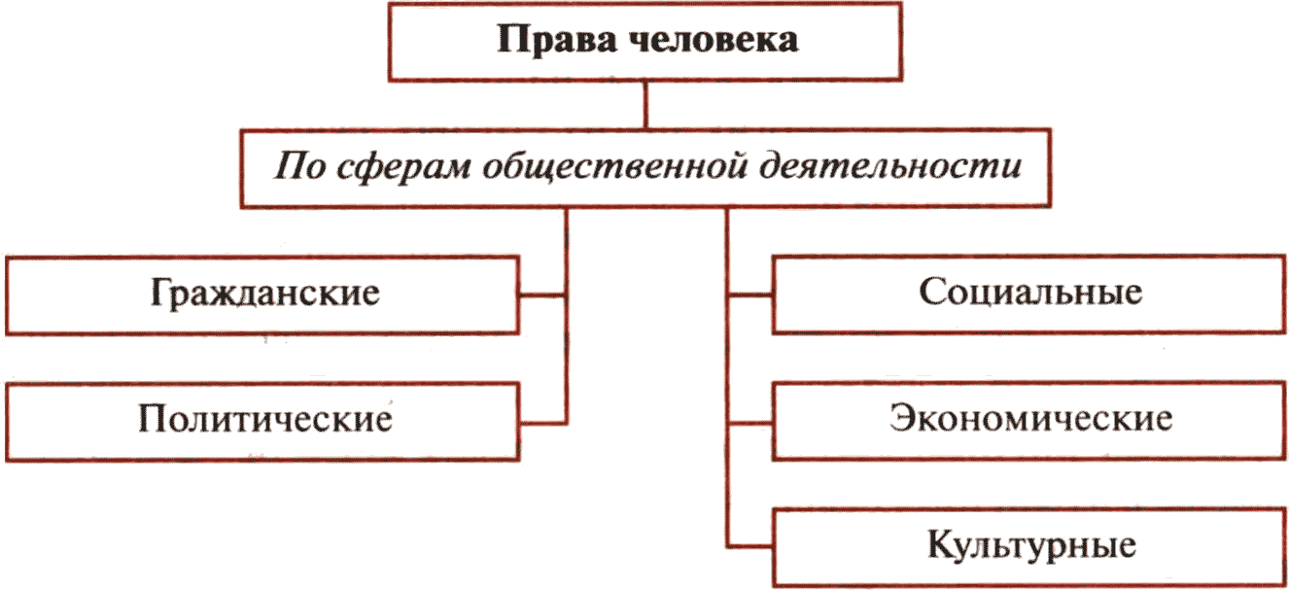
Права и свободы граждан по Конституции РФ
Гражданские права
• Право на жизнь (ст. 20)
• Право наличное достоинство (ст. 21)
• Право на свободу и личную неприкосновенность (ст. 22)
• Право на неприкосновенность частной жизни, личную и семейную тайну, тайну переписки, телефонных переговоров, почтовых и иных сообщений (ст. 23)
• Право на неприкосновенность жилища (ст. 25)
• Право на определение и указание национальной принадлежности и пользование родным языком (ст. 26)
• Право на свободу передвижения (ст. 27)
• Право на свободу совести (ст. 28)
• Право на свободу мысли и слова (ст. 29)
• Одновременно как к гражданским, так и к политическим правам относятся права, закреплённые статьями 29, 30 и 31 Конституции РФ
Политические права
• Право на свободу мысли и слова (ст. 29)
• Право на свободу убеждений (ст. 29)
• Право на свободу информации (ст. 29)
• Право на объединение (ст. 30)
• Право собираться мирно, проводить собрания, митинги, демонстрации (ст. 31)
• Право на участие в управлении делами государства непосредственно или через представителей (ст. 32)
• Право избирать и быть избранными в органы государственной власти и местного самоуправления (ст. 32)
• Право на равный доступ к государственной власти (ст. 32)
• Право на участие в отправлении правосудия (ст. 32)
• Право обращаться лично и направлять обращения в государственные органы и органы местного самоуправления (ст. 33)
Экономические, социальные и культурные права
• Право на свободное занятие предпринимательской деятельностью (ст. 34)
• Право на частную собственность (ст. 35)
• Право на свободный выбор труда, на труд и на отдых (ст. 37)
• Право на социальное обеспечение (ст. 39)
• Право на жилище (ст. 40)
• Право на охрану здоровья и медицинскую помощь (ст. 41)
• Право на благоприятную окружающую среду, достоверную информацию о её состоянии (ст. 42)
• Право на образование (ст. 43)
• Право на свободу творчества, участие в культурной жизни, пользование достижениями культуры (ст. 44)
Как уже говорилось, разделять эти права на более важные и менее важные неправильно. Раньше такой классификацией увлечённо занимались как у нас, так и в странах Запада. Взвешенное решение вопроса о приоритете социально-экономических или политических прав зависит от современного понимания прав человека, от того, что называется философией прав человека.
Первое, что нужно понять, постигая философию прав человека, – права человека реальны только в правовом государстве.
Другое важное обстоятельство: права человека не создаются государством, а присвоены личности, являются естественными, прирождёнными. Без этих прав и свобод личность лишена чести и достоинства, обречена на убогое, несвободное существование.
Центральное положение философии прав человека: интересы личности абсолютны, интересы государства относительны. Достоинство человека никогда не может быть принесено в жертву интересам государства. Наоборот, государство должно быть защитником прав личности.
Важный вопрос философии прав человека – соотношение прав и обязанностей. Существует мнение о том, что обязанности важнее прав. Классическая демократическая точка зрения выражена в статье 29 Всеобщей декларации: каждый человек имеет обязанности перед обществом и должен при осуществлении своих прав и свобод подвергаться таким ограничениям, которые учитывают права и свободы других и требования морали. Отстаивая права, нельзя забывать об обязанностях, действовать по принципу: «Я хочу, имею право и требую моё желание выполнить любой ценой».
Следующий вопрос – соотношение прав народа и отдельной личности. Демократический подход таков: права человека имеют приоритет над правами народа. К тому же понятие «права народа» весьма неопределённое. Им часто пользуются в сугубо политических интересах. Где права, там и ответственность. Но могут ли нести ответственность целые народы?
В России, как и во многих других странах, существует традиция оценивать правовые нормы с позиций морали, за юридическими отношениями видеть отношения нравственные. Права человека тесно связаны с уровнем нравственной, правовой культуры, образования, воспитания людей. Право на свободу демонстраций людей озлобленных, агрессивных ведёт к организации кровавых уличных беспорядков, а свобода слова превращается подчас в публичные оскорбления противников.
Реализация прав человека зависит и от уровня экономического развития страны. Право на жилище не может быть осуществлено, если не развёрнуто массовое жилищное строительство. Лишь на бумаге в условиях экономического кризиса существуют права на труд, на отдых, на социальное обеспечение.
Конституция Российской Федерации
(Извлечения)
Статья 17
<…>
3. Осуществление прав и свобод человека и гражданина не должно нарушать права и свободы других лиц.
Статья 18
Права и свободы человека и гражданина являются непосредственно действующими. Они определяют смысл, содержание и применение законов, деятельность законодательной и исполнительной власти, местного самоуправления и обеспечиваются правосудием.
Статья 19
1. Все равны перед законом и судом.
2. Государство гарантирует равенство прав и свобод человека и гражданина независимо от пола, расы, национальности, языка, происхождения, имущественного и должностного положения, места жительства, отношения к религии, убеждений, принадлежности к общественным объединениям, а также других обстоятельств. Запрещаются любые формы ограничения прав граждан по признакам социальной, расовой, национальной, языковой или религиозной принадлежности.
3. Мужчина и женщина имеют равные права и свободы и равные возможности для их реализации.
Статья 22
1. Каждый имеет право на свободу и личную неприкосновенность.
2. Арест, заключение под стражу и содержание под стражей допускаются только по судебному решению. До судебного решения лицо не может быть подвергнуто задержанию на срок более 48 часов.

